Analisa dan Solusi Kemacetan Lalu Lintas di Ruas Jalan Kota
(Studi Kasus Jalan Imam Bonjol - Jalan Sisingamangaraja)

Cindy Novalia1)
Rahayu Sulistiyorini2)
Sasana Putra3)

Abstract
Bandar Lampung is a city which plays important role in good distribution from Java to Sumatra Island and so forth. In Bandar Lampung, there is a main street named Imam Bonjol Street. This street has high range of travelling, especially in traffic hour at the evening where people do high mobility at the same time. This massive mobility will make traffic jam in high intensity. The aim of the research are to determine the intensity of traffic jam, to identify the traffic jam by determining its free flow velocity, side friction, capacity, level of road service, traffic jam of intersection, and also to find the solution to solve those problems. The role of Ministry of Transportation is needed to decide the traffic regulation for the sake of traffic safety. An effort which can be implemented is traffic arrangement which can overcome traffic jam problem.

Keywords: free flow velocity, side friction, capacity, level of road service, traffic jam of intersection

Abstrak
Bandar Lampung merupakan kota yang memiliki peran penting dalam pendistribusian barang dari Jawa menuju Sumatera ataupun sebaliknya. Khusus perjalanan dalam kota, tepatnya di Jalan Imam Bonjol , perjalanan terbanyak umumnya terjadi di sore hari dimana banyak orang melakukan pergerakan serentak di waktu yang sama dan menyebabkan kemacetan. Tujuan penelitian ini untuk mengetahui tingkat kemacetan yang terjadi dan memberikan solusi untuk mengatasinya, serta mengidentifikasi kemacetannya dengan mencari kecepatan arus bebas, hambatan samping,kapasitas, tingkat pelayanan jalan,dan tundaan pada simpang. Oleh karena itu peraturan lalu lintas oleh dinas terkait sangat penting demi menciptakan keteraturan lalu lintas yaitu suatu penataan jalur lalu lintas seperti ruas jalan yang diharapkan mempu mengatasi masalah kemacetan.

Kata kunci : kecepatan arus bebas, hambatan samping, kapasitas, tingkat pelayanan jalan, tundaan pada simpang

PENDAHULUAN
Kota Bandar Lampung yang menjadi pintu gerbang pulau Sumatera ini memiliki andil penting dalam jalur transportasi darat dan aktivitas pendistribusian logistik dari Jawa menuju Sumatera maupun sebaliknya. Berdasarkan data Badan Pusat Stastik Provinsi Lampung pada tahun 2014, penduduk kota Bandar Lampung adalah 1.167.101 jiwa.
Dengan meningkatnya jumlah penduduk akan menyebabkan peningkatan arus lalu lintas. Peningkatan arus lalu lintas menyebabkan masalah kemacetan. Seiring berjalannya waktu kondisi kemacetan yang terjadi di Bandar Lampung tidak semakin membaik melainkan semakin memburuk. Hal ini karena jumlah kendaraan selalu bertambah dan tidak diimbangi oleh perluasan area jalan raya.
Salah satu titik kemacetan yang ada di kota Bandar Lampung adalah ruas Jl. Imam Bonjol dimana Pasar Gintung dan Pasar Bambu Kuning terletak di ruas jalan tersebut. Banyaknya hambatan samping, kendaraan yang melintas, maupun kendaraan parkir di bahu jalan juga menambah masalah kemacetan. Oleh karenanya perlu dilakukan analisa dan solusi kemacetan yang diharapkan dapat menjadi bahan masukan bagi DPU Bina Marga dan Dinas Perhubugan agar dapat meningkatkan pelayanan yang lebih baik terhadap lalu lintas di Kota Bandar Lampung.

- TINJAUAN PUSTAKA
2.1. Tingkat Analisa
Untuk menganalisa ruas jalan perkotaan diberikan dua tingkat analisa yang berbeda (MKJI, 1997)
2.1.1. Analisa Operasional
Analisa operasional adalah analisa yang dilakukan untuk menentukan kinerja segmen jalan akibat arus lalu-lintas yang ada atau diramalkan.
2.1.2. Periode Analisa
Dalam penelitian ini, analisa kapasitas jalan dilakukan untuk periode satu jam puncak, arus dan kecepatan rata-rata ditentukan dengan periode tersebut. Dalam penulisan ini arus lalu lintas dinyatakan dalam satuan mobil penumpang per jam (smp/jam).

2.2 Variabel Perhitungan Ruas Jalan Perkotaan dan Simpang Tak Bersinyal
2.2.1 Arus Lalu Lintas
Berdasarkan MKJI (1997), yang dimaksud arus lalu lintas adalah jumlah kendaraan bermotor yang melewati suatu titik jalan per satuan waktu, dinyatakan dalam knd/jam (Q kend), smp/jam (Q smp), atau lalu-lintas harian rata-rata tahunan (Q LHRT).
2.2.2 Unsur – unsur Lalu Lintas
Dalam MKJI (1997), yang disebut sebagai unsur lalu lintas adalah benda atau pejalan kaki yang menjadi bagian dari lalu lintas. Sedangkan kendaraan adalah unsur lalu lintas diatas roda. Sebagai unsur lalu lintas yang paling berpengaruh dalam analisis, kendaraan dikategorikan menjadi empat jenis, yaitu kendaraan ringan (LV), kendaraan berat (HV), sepeda motor (MC), dan kendaraan tidak bermotor (UM).

2.2.2.3. Kecepatan Arus Bebas
Kecepatan arus bebas (FV) didefinisikan sebagai kecepatan pada tingkat arus nol, yaitu kecepatan yang akan dipilih pengemudi jika mengendarai kendaraan bermotor tanpa dipengaruhi oleh kendaraan bermotor lain di jalan. Kcepatan arus bebas kendaraan ringan dipilih sebagai kriterian dasar untuk kinerja segmen jalan pada arus = 0. Persamaan untuk penentuan kecepatan arus bebas jalan perkotaan yaitu sebagai berikut :

(1)

Keterangan :
FV = Kecepatan arus bebas (km/jam)
FVo = Kecepatan arus bebas dasar (km/jam)
FVw = Faktor penyesuaian kecepatan lebar jalan (km/jam)
FFVsf = Faktor penyesuaian hambatan samping
FFVcs = Faktor penyesuaian kecepatan untuk ukuran kota

2.2.2.4. Kapasitas
Kapasitas didefinisikan sebagai arus maksimum melalui suatu titik di jalan yang dapat dipertahankan per satuan jam pada kondisi tertentu. Untuk jalan dua lajur dua arah, kapasitas ditentikan untuk arus dua arah (kombinasi dua arah). Tetapi untuk jalan dengan banyak lajur, arus dipisahkan per arah dan kapasitas ditentukan per lajur. Kapasitas dinyatakan dalam satuan mobil penumpang (smp). Berdasarkan MKJI (1997), kapasitas ruas jalan perkotaan dapat dihitung berdasarkan persamaan berikut ini :

(2)

Keterangan :
C = Kapasitas (smp/jam)
Co = Kapasitas dasar (smp/jam)
Fcw = Faktor penyesuaian lebar lajur
Fcsp = Faktor penyesuaian pemisah araah.
Fcsf = Faktor penyesuaian hambatan samping
Fccs = Faktor Penyesuaian ukuran kota

Sedangkan untuk mendapatkan nilai kapasitas pada simpang tak bersinyal dapat dihitung menggunakan persamaan :

(3)

Keterangan :
C = Kapasitas (smp/jam)
Co = Kapasitas dasar (smp/jam)
Fw = Faktor penyesuaian lebar masuk
Fm = Faktor penyesuaian median jalan utama
Fcs = Faktor penyesuaian ukuran kota
Frsu = Faktor penyesuaian tipe lengkung jalan, hambatan samping, dan kendaraan tak bermotor
Flt = Faktor penyesuaian % belok kiri
Frt = Faktor penyesuaian % belok kanan
Fmi = Faktor penyesuaian rasio arus jalan minor

2.2.2.5. Derajat Kejenuhan
Derajat Kejenuhan (DS) didefinisikan sebagai rasio arus terhadap kapasitas, diggunakan sebagai faktor utama dalam menentukan tingkat kinerja simpang dan segmen jalan. Nilai DS menununjukan apakah segmen jalan tersebut mempunyai masalah kapasitas atau tidak. Persamaan dasar untuk menentukan nilai derajat kejenuhan adalah sebagai berikut :

(4)

Keterangan :
Q = Arus Lalu Lintas (smp/jam)
C = Kapasitas (smp/jam)
Derajat kejenuhan merupakan perbandingan antara volume lalu lintas dan kapasitas jalan, dimana :
- Jika nilai derajat kejenuhan > 0,8 menunjukkan kondisi lalu lintas sangat tinggi
- Jika nilai derajat kejenuhan < 0,6 menunjukkan kondisi lalu lintas padat
- Jika nilai derajat kejenuhan < 0,6 menunjukkan kondisi lalu lintas rendah

2.2.2.6. Tingkat Pelayanan Jalan
Kinerja ruas jalan dapat didefinisikan sejauh mana kemampuan jalan menjalankan fungsinya, dimana menurut MKJI (1997) yang digunakan sebagai parameter adalah Derajat Kejenuhan (DS) (Koloway, 2009). MKJI (1997) juga menjelaskan bahwa tingkat pelayanan jalan dapat juga dihitung berdasarkan batas lingkup Q/C ruas jalan tersebut, seperti terlihat pada Tabel 1 sebagai berikut :

Tabel 1. Tingkat Pelayanan Jalan

Tingkat Pelayanan | Batas Lingkup Q/C
A | 0,00 – 0,19
B | 0,20 – 0,44
C | 0,45 – 0,74
D | 0,75 – 0,84
E | 0,85 – 1,00
F | > 1,00
Sumber : MKJI (1997)

2.2.2.7. Hambatan Samping
Hambatan samping adalah interaksi antara lalu lintas dan kegiatan di samping jalan yang menyebabkan pengurangan terhadap arus jenuh dan berpengaruh terhadap kapasitas dan kinerja lalu lintas (Ifran dkk, 2015). Dalam MKJI (1997), kegiatan sisi jalan terdiri atas :
- Pejalan kaki
- Angkutan umum dan kendaraan lain yang berhenti
- Kendaraan lambat (misalnya becak, kereta kuda) dan
- Kendaraan masuk dan keluar dari lahan di samping jalan

2.2.2.8. Ukuran Kota
Ukuran kota di Indonesia, keaekaragaman dan tingkat perkembangan daerah perkotaan menunjukkan bahwa perilaku pengemudi dan populasi kendaraan (umur komposisi kendaraan, tenaga dan kondisi kendaraan) adalah beraneka ragam (Rizani, 2015).
2.2.2.9. Tundaan
Tundaan lalu lintas simpang adalah tundaan lalu lintas, rata-rata semua kendaraan bermotor yang masuk simpang. Adapun nilai tundaan didapatkan dari persamaan :

(5)

Keterangan :
DG = Tundaan geometrik simpang
DTi = Tundaan lalu lintas jalan minor rata-rata

- METODE PENELITIAN
3.1. Lokasi Penelitian
Sebelum penentuan lokasi penelitian, dilakukan penentuan segmen rawan macet pada ruas Jalan Imam Bonjol – Jalan Sisingamangaraja yang terbagi menjadi tiga segmen yaitu Segmen I (Imam Bonjol – Tamin), Segmen II (Jalan Tamin – Sam Ratulangi), Segmen III (Jalan Sam Ratulangi – Sisingamangaraja). Berdasarkan penelitian pendahuluan yang dilakukan, Segmen rawan macet adalah Segmen I (Jalan Imam Bonjol – Tamin), oleh karenanya lokasi penelitian ini difokuskann pada Jalan Imam Bonjol – Jalan Tamin.

3.2. Data Penelitian
Data yang digunakan dalam penelitian ini selain data primer yang diolah terdiri dari data sekunder, dimana data sekunder yang dipakai adalah berupa data-data geometri jalan dan data jumlah penduduk kota Bandar Lampung.

3.3.Analisis Mencari Titik-Titik Rawan Macet
Penulis melakukan survey pendahuluan dengan cara mengelompokkan ke dalam 3 segmen. Berikut grafik hubungan antara jarak, waktu, dan kecepatan yang diambil di ruas Jl. Imam Bonjol-Sisingamangaraja pada pkl. 7.00 WIB. Grafik dibuat berdasarkan jarak dan waktu tempuh antara tiga segmen yang akan diteliti tingkat kemacetannya yang bertujuan untuk mengetahui kecepatan rata-rata kendaraan yang melewati segmen tersebut. Adapun grafik yang diperoleh dari penelitian adalah sebagai berikut :
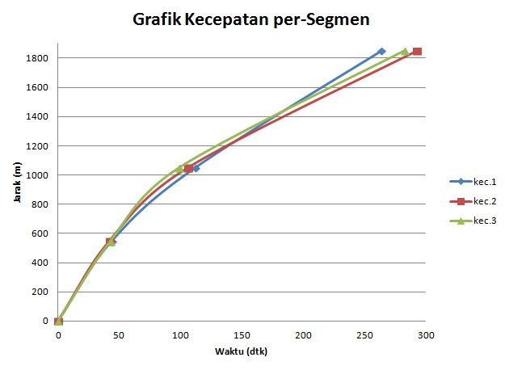

Gambar 1. Hubungan antara jarak, waktu, dan kecepatan kendaraan pada ruas Jl. Imam Bonjol-Jl. Sisingamangaraja

3.4. Peralatan yang Digunakan
Dalam penelitian ini digunakan beberapa alat untuk menunjang pelaksanaan penelitian di lapangan sebagai berikut ini:
1. Alat tulis dan form survey
2. Stop Watch digunakan untuk mengetahui awal dan akhir waktu pengamatan.
3. Alat pengukur panjang (meteran)
4. Video kamera (kamera handphone dan handycam) dan tripod digunakan untuk merekam segala aktifitas pengguna jalan.
5. Cat tembok / lakban untuk memberi garis tanda
6. Kendaraan (mobil pribadi) yang akan digunakan untuk survey floating car.
7. Speedometer pada kendaraan.

3.4. Teknik Survei
3.4.1 Survei Geometrik Jalan
Survei geometri dilakukan untuk mengetahui ukuran – ukuran penampang melintang jalan, panjang ruas jalan, bahu jalan, serta berbagai fasilitas pelengkap yang ada, sehingga bisa didapatkan kapasitas dari jalan yang diteliti. Survey ini dilakukan pada keadaan sangat sepi sehingga tidak mengganggu lalu–lintas dan menjamin keamanan surveyor dari kecelakaan.

3.4.2 Survei Volume lalu lintas
Survei lalu lintas harian rata – rata kendaraan (LHR) dilakukan di Ruas Jalan Imam Bonjol – Jalan Tamin, LHR yang dihitung yaitu gerak kendaraan sepanjang satu ruas jalan tertentu. Penghitungan LHR dilakukan menggunakan kamera video sebagai alat bantu dalam merekam data kondisi jalan. Hal ini dilakukan demi menghindari terjadinya kesalahan – kesalahan yang mungkin terjadi pada saat pengambilan data. Selanjutnya mengelompokkan kendaraan atas dasar jenisnya yaitu kendaraan berat (MV), kendaraan ringan (LV), sepeda motor (MC), dan kendaraan tak bermotor (UM).

4. HASIl DAN PEMBAHASAN
4.1 Data Umum
Jalan Imam Bonjol-Tamin merupakan jalan propinsi yang menurut fungsinya adalah jalan arteri sekunder. Data geometrik Jl. Imam Bonjol-Tamin adalah sebagai berikut :

Nama Jalan : Jl. Imam Bonjol-Tamin
Kelas Jalan : Propinsi
Tipe Jalan : 2/2 UD
Panjang Jalan : 900 m
Bahu Jalan : 1,0 m (Segmen I) dan 0,65 m (Segmen II)
Lebar jalan : 8 m(Segmen I) dan 7 m(Segmen II)

Pada penelitian ini, ruas jalan yang diteliti dibagi menjadi dua segmen dan satu simpang yang terlihat pada Gambar 2 dan Gambar 3 sebagai berikut :

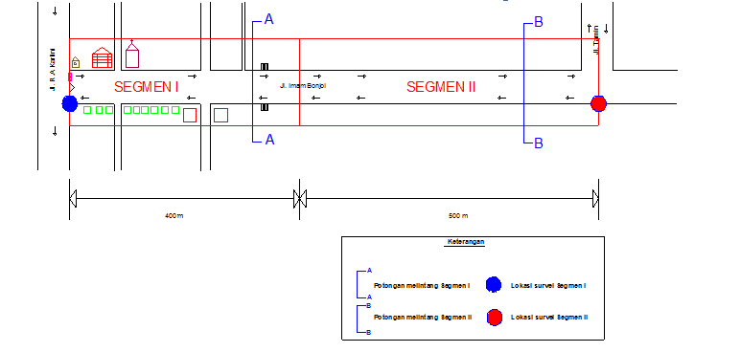
Gambar 2. Lokasi Segmen I dan Segmen II pada ruas Jalan Imam Bonjol-Tamin

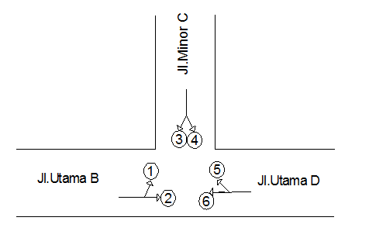
Gambar 3. Persimpangan Jalan Imam Bonjol – Tamin

Sedangkan data geometrik Segmen I, Segmen II, dan simpang dapat terlihat pada Gambar 3 sampai dengan Gambar 6 sebagai berikut :

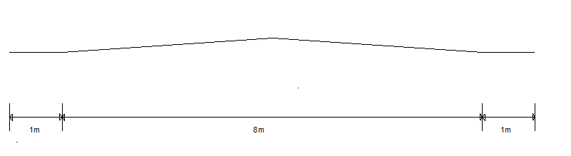
Gambar 4. Penampang Melintang Segmen I

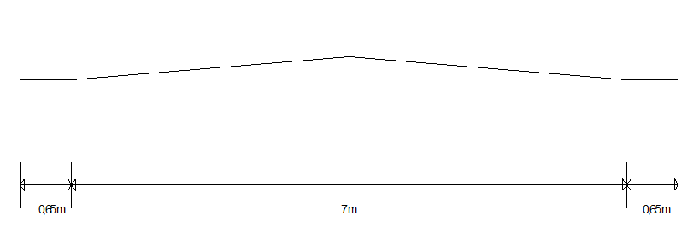
Gambar 5. Penampang Melintang Segmen II

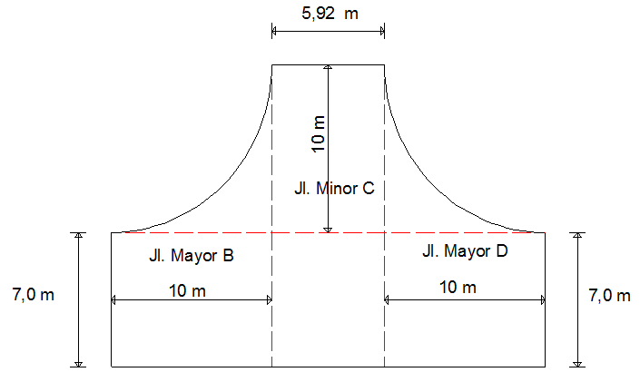

Gambar 6. Geometri Simpang

4.2 Kinerja Ruas Jalan
4.2.1 Volume Lalu Lintas (Q)
Survey lalu lintas dilakukan selama satu hari yaitu pada hari Kamis, 15 Oktober 2015 dari pukul 05.00 s.d 18.00 WIB. Berdasarkan pengamatan, waktu puncak terjadi pada pkl. 17.00-18.00 WIB dengan jumlah moda kendaraan bermotor sebanyak 1280,9 juga 302 kendaraan penumpang, 2 kendaraan berat ,15 kendaraan bertenaga.

Pada Segmen II, waktu puncak terjadi pada pkl. 17.00-18.00 WIB dengan jumlah moda kendaraan bermotor sebanyak 1630, kendaraan penumpang sebanyak 169,dan kendaraan berat sebanyak 7. Pada Segmen II, jumlah volume kendaraan lebih besar jika dibandingkan dengan jumlah volume kendaraan yang ada pada segmen I.

Sedangkan pada Simpang Imam Bonjol-Tamin diperoleh bahwa volume lalu lintas tertinggi adalah pada Titik 1 (arah Kartini-Kemiling) dan Titik VI(arah Kemiling-Kartini), dikarenakan kedua titik ini merupakan jalan utama pada persimpangan Imam Bonjol-Tamin. Pada pukul 17.00-18.00 WIB, kedua titik ini memiliki volume lalu lintas tertinggi jika dibandingkan dengan waktu puncak lainnya yaitu sebesar 677,9 smp/jam pada Titik I dan 574,4 smp/jam pada Titik VI.

4.2.2. Hambatan samping
Hambatan samping pada Segmen I didapatkan melalui pengamatan yaitu sebesar 707,9 kejadian terbobot yang membuktikan bahwa kelas hambatan samping termasuk kelas tinggi (H) yaitu bekisar 500-899. sedangkan hambatan samping yang digunakan pada Segmen II dan Simpang menggunakan data kualitatif yang didapatkan berdasarkan MKJI (1997).

4.2.3. Kecepatan Arus Bebas pada Segmen I dan Segmen II
Berdasarkan pengamatan dan data yang didapatkan, maka diperoleh kecepatan arus bebas pada Segmen I adalah sebesar 40,42 km/jam. Pada Segmen II diperoleh besarnya nilai kecepatan arus bebas adalah 42,50 km/jam.

4.2.4. Kapasitas (C)
Kapasitas yang didapatkan berdasarkan perhitungan dan pengamatan pada Segmen I adalah sebesar 2587,3 smp jam. Pada Segmen II, nilai kapasitas diperoleh 2443,71 smp/jam. Sedangkan pada simpang besarnya kapasitas adalah 1981,02 smp/jam.

4.2.5. Derajat Kejenuhan (DS) dan Tingkat Pelayanan Jalan
Derajat kejenuhan didefinisikan sebagai rasio arus terhadap kapasitas. Nilai DS menununjukan apakah segmen jalan tersebut mempunyai masalah kapasitas atau tidak. Nilai derajat kejenuhan (DS) yang diperoleh berdasarkan pengamatan pada Segmen I adalah sebesar 0,75. Hal ini menandakan bahwa kondisi lalu lintas tergolong padat dengan tingkat pelayanan jalan tersebut adalah E.

Nilai DS pada Segmen II adalah sebesar 1,17. Hal ini menandakan bahwa kondisi lalu lintas tergolong padat dengan tingkat pelayanan jalan tersebut adalah F. Nilai derajat kejenuhan Segmen II lebih besar jika dibandingkan Segmen I, hal ini dikarenakan voulme lalu lintas Segmen II lebih besar dan kapasitas Segmen II lebih sedikit jika dibandingkan Segmen I. Sedangkan nilai DS pada Simpang Jl. Imam Bonjol-Tamin adalah sebesar 1,31. Hal ini menandakan bahwa kondisi lalu lintas Simpang tergolong sangat tinggi pada tingkat pelayanan jalan adalah F dimana DS > 1.

4.2.6. Tundaan Pada Simpang
Berdasarkan perhitungan dari data yang diperoleh, maka tundaan yang didapatkan pada lokasi penelitian Simpang adalah sebesar 172,17 detik.

5. Kesimpulan
Berdasarkan pembahasan yang telah dilakukan, maka kemacetan tertinggi berada pada Simpang Imam Bonjol-Tamin dikarenakan DS Simpang >1. Sedangkan Nilai derajat kejenuhan Segmen II lebih besar jika dibandingkan Segmen I, hal ini dikarenakan voulme lalu lintas Segmen II lebih besar dan kapasitas Segmen II lebih sedikit jika dibandingkan Segmen I. Diharapkan Pemda Lampung untuk menertibkan pedagang kaki lima yang berjualan di pinggir jalan serta penertiban angkutan umum agar tidak berhenti sembarangan di ruas jalan yang riskan akan kemacetan, juga membuat lampu merah yang diletakkan pada Simpang Jl. Imam Bonjol-Tamin guna menertibkan kendaraan yang melintas agar tidak menambah masalah kemacetan yang terjadi di ruas jalan tersebut.

DAFTAR PUSTAKA
BPS, 2012, Kota Bandar Lampung Dalam Angka, Badan Pusat Satistik. Bandar Lampung.
Ifran, Ifsan dkk, 2015, Analisis Kinerja Ruas Jalan Dengan Menggunakan MKJI Jalan AKBP Cek Agus Palembang . Universitas Tridinanti. Pelembang.
Koloway, Barry, 2009, Kinerja Ruas Jalan Perkotaan Jalan Prof Dr. Satrio DKI Jakarta. Institut Teknologi Bandung. Bandung.
MKJI, 1997, Manual Kapasitas Jalan Indonesia (MKJI). Departemen Pekerjaan Umum. Jakarta.
Rizani, Ahmad, 2015, Evaluasi Kinerja Jalan Akibat Hambatan Samping (Studi Kasus Jalan Soetoyo S Banjarmasin). Politeknik Negeri Banjarmasin.

1) Mahasiswa pada Jurusan Teknik Sipil Fakultas Teknik Universitas Lampung. Surel : Cindynovalia85@gmail.com
2) Dosen Jurusan Teknik Sipil Fakultas Teknik Universitas Lampung. Jalan. Prof. Sumantri Brojonegoro 1. Gedong Meneng Bandar lampung. 35145. surel: Sulistyorini.smd@gmail.com
3) Dosen Jurusan Teknik Sipil Fakultas Teknik Universitas Lampung. Jalan Prof. Sumantri Brojonegoro 1. Gedong Meneng Bandar Lampung. 35142. surel: sasana69@gmail.com

